***«КВАНТ»***

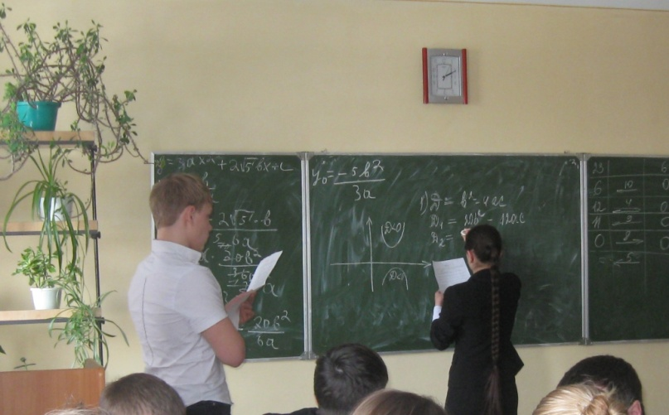В целях развития школьного математического образования города, выявления и поддержки одаренных детей в области математики в МБОУ ДОД ДДТ успешно действует математический кружок ***«Квант».*** Занятия проводятся на базе Гуковского института экономики и права (филиал РГЭУ «РИНХ»). Кружок посещают обучающихся 5-11 классов МБОУ СОШ № 1, 2, 4, 9, 10, 15, 22, 23, 24, экономического лицея. Имеющийся опыт работы математического кружка, свидетельствует о наличии педагогов, способных реализовать программу работы с одаренными детьми. Подтверждением тому являются многочисленные победы представителей этой школы в турнирах, олимпиадах, фестивалях всевозможных уровней; поступление детей в престижные ВУЗы страны на факультеты, где профильным предметом является математика.

Талантливые юные математики приумножают городскую копилку достижений в олимпиадном и конкурсом движении различных уровней.

